Лабораторна робота №1
Моделювання мікропроцесорної системи в середовищі PROTEUS

1.1. Навчальні питання
1. Дослідження основних функцій та компонентів середовища PROTEUS.
2. Дослідження складання схем в середовищі PROTEUS.
1.2. Навчальна мета
Практичне ознайомлення з основними функціями та органами керування програми PROTEUS та отримання практичних навичок моделювання роботи мікропроцесорних пристроїв.
1.3. Теоретичні відомості
Симулятор електронних пристроїв PROTEUS підтримує мікроконтролери AVR, PIC, ARM, Motorola, HC11.
Для ознайомлення з основними функціями та органами керування програми розглянемо приклад: Симуляція пристрою із мікроконтролером (МК) AVR AT90S8515 та інтерфейсом "1-wire" по якому підключені "таблетка" i-button DS1990 (для домофонів) та інші "1-wire" прилади.
Корисна порада на майбутнє – не створюйте проект із нуля, відкривайте будь-який простий приклад з папки SAMPLES і модифікуйте його під свої схему та потреби.
1.4. Порядок виконання роботи
1. Запустіть PROTEUS ISIS і зайдіть у меню File – Open Design. Після в папці C:\Program Files\Labcenter Electronics\Proteus 7 Professional\SAMPLES відкрийте папку VSM for AVR.
Знайдіть в ній і відкрийте папку One-Wire, потім папку NETWORK і відкрийте файл проекту 1WIRE_NET.DSN. Результат попередніх дій зображено на рис. 1.1.
Інтерфейс PROTEUS не має лінійок прокручування. Це зроблено для максимізації робочої області.

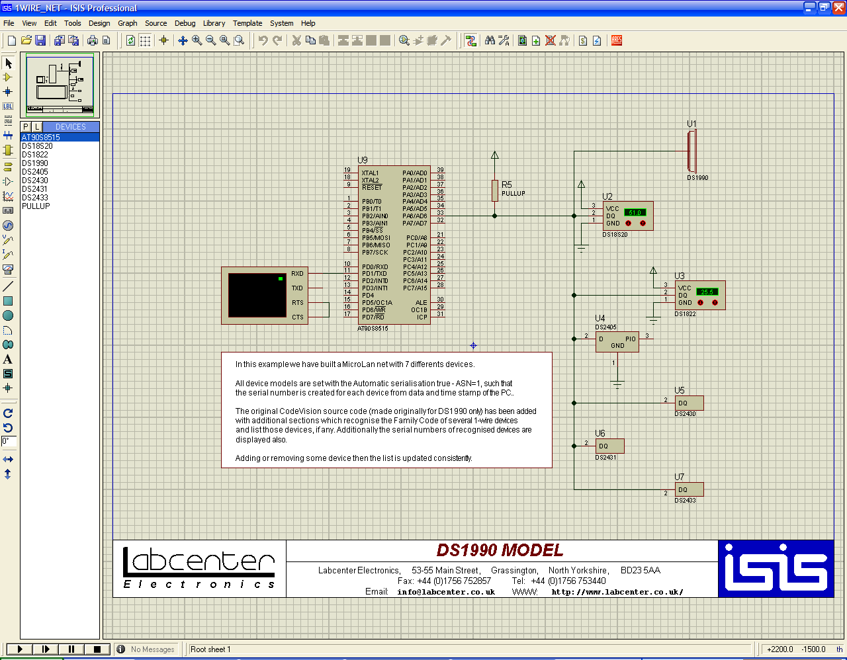
Рис. 1.1. Головне вікно програми

Масштаб зображення можна змінювати за допомогою колеса на мишці або за допомогою інструментів "лупа +" та "лупа -" в верхній панелі інструментів.
Переміщати зображення можна, вказуючи новий центр зображення інструментом "Хрест" ліворуч від "лупа +" та переміщенням зеленої рамки по „міні макету сторінки” в лівому верхньому кутку робочої області.
Весь робочий аркуш можна побачити, кликнувши кнопку праворуч від "лупа -".
Показати певну область схеми можна, виділивши її за допомогою інструмента виділення області інструментом, що знаходиться ще правіше.
У лівій верхній області екрану ви бачите міні макет сторінки, а трохи нижче панель DEVICES (компоненти проекту), що зображена на рис. 1.2.
В цьому вікні відображаються всі елементи, які використовуються в схемі.
Кнопка з буквою "Р" відкриває форму пошуку компонента в бібліотеках PROTEUS для розміщення на схемі.
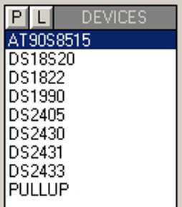
Рис. 1.2. Панель компонентів проекту

Кнопка з буквою "L" відкриває менеджер бібліотек – з його допомогою ви можете підключати нові бібліотеки компонентів.
У відкритому вікні проекту знаходиться мікроконтролер AVR AT90S8515. Тут також розміщені декілька компонентів компанії DALLAS – MAXIM – всі вони підключені за схемою однопровідного інтерфейсу 1-Wire.
Оскільки в даній програмі сигнал неможливо передати по одному провіднику – тому у цих компонентів повинні бути з'єднані і виводи GND.
В кінці списку знаходиться компонент PULLUP – це резистор, який підтягує напругу в точці, куди він підключений до значення + живлення МК і приладів DSxxxx – звичайно це +5 вольт.
PROTEUS це інтерактивний довідник по електронним компонентам! Тут можна дізнатися, які компоненти розміщені на схемі та призначення їх виводів !
2. Клікніть кнопку з буквою Р – відкриється меню пошуку й вибору компонентів "Pick Devices", рис. 1.3.
В полі – "Keywords" (ключові слова) уведіть ds2 і виберіть, натиснувши мишкою, верхній з 4-х знайдених компонентів – DS2405. У полі "Description" (опис) бачимо "адресований перемикач". До цього приладу можна звернутися за його адресою і "наказати" йому видати на вихід PIO логічну "1" або "0" або перевести вихід у високоімпедансний Z-стан – з дуже великим опором, що практично не проводить струму, тобто не впливає на пристрій, що до нього підключено.
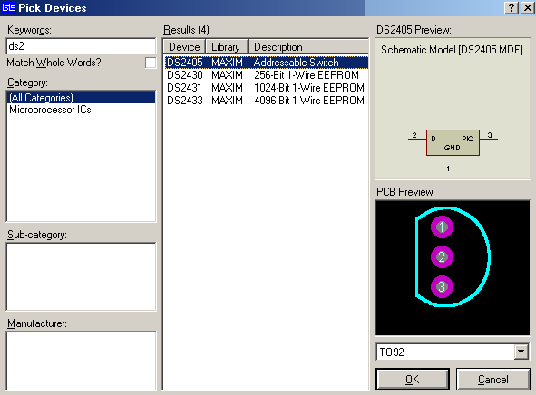
Рис. 1.3. Вікно пошуку компонентів

У правій частині форми можна побачити назву моделі компонента, його зображення на схемі, а нижче – його "FootPrint" – це вигляд компонента на друкованій платі. Ще нижче – назва корпуса компонента TO92 – це маленький трьох вивідний пластиковий корпус у вигляді циліндра 5х5 мм.
Інша частина 1-Wire приладів на схемі починається з ds1 – введіть ці символи в поле ключових слів.
3. Тепер знайдено інші пристрої. Вони розташовані в 2-х категоріях.
Виберіть мишкою DS18S20 – "Високоточний 1-Wire цифровий термометр". На схемному зображенні цього компонента видно деяке поле, що нагадує дисплей – у ньому будуть виводитися дані в процесі симуляції.
Помістити компонент на схему можна, натисканням "ОК", в результаті чого компонент з’явиться у вікні DEVICES. Виділений компонент можна помістити на аркуші розмістивши мишку в потрібне місце на аркуші схеми і натиснувши лівою кнопкою. Компонент розташується на схемі, рис. 1.4.
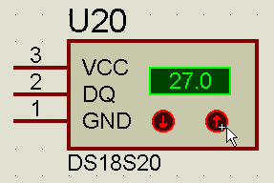
Рис. 1.4. Розміщення компонента на схемі

Увага! Компонент інтерактивний. Червоними стрілками ви зможете в ході симуляції змінювати температуру корпуса датчика – тобто ту, яку він вимірює – клацаючи по ним мишкою.
Температура відображається на дисплеї компонента. VCC – це + живлення датчика DS18S20, GND – "загальний провідник" або "земля", DQ – лінія даних.
Компонент, що присутній на схемі можна додати і видалити, скопіювати і вставити, тільки в цьому випадку доведеться вручну призначити йому порядковий номер замість знаку питання – ?.
Виділити компонент або будь-який елемент схеми можна, натиснувши по ньому правою кнопкою миші 2 рази. При першому кліку він стане червоним і одночасно будуть виділені всі провідники, що підходять до компонента – вони стануть червоними до першого з'єднання із будь-яким іншим компонентом.
Скасувати виділення усіх виділених компонентів можна, натиснувши правою кнопкою миші в порожньому місці схеми.
Видалити компонент або будь-який елемент зі схеми можна двома кліками правої кнопки миші по ньому або натискання Del після виділення лівою кнопкою миші.
4. Ознайомтесь, в таблиці 1.1: ліворуч – верхня частина панелі інструментів середовища Proteus. В таблиці 1.2 – панель інструментів ліворуч, нижня частина.
* – дуже корисно ! Дозволяє не перетворювати схему в павутину із провідників, яку неможливо прочитати – використовуйте!
Таблиця 1.1
Призначення елементів верхньої частини панелі інструментів Proteus
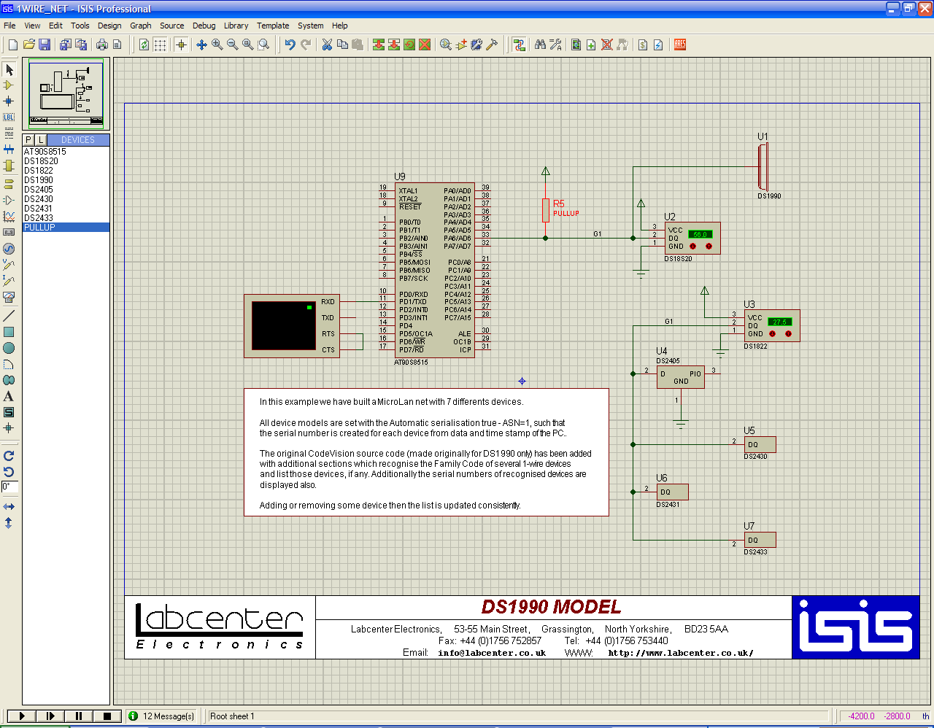 | подвійним кліком лівої кнопки миші по компоненту відкриває редагування його властивостей.
 | відкрити панель DEVICES – компоненти проекту і пошук нових;
 | поставити точку з'єднання провідників вручну;
 | призначити назву провіднику, натиснувши на ньому лівою кнопкою миші на вписавши придуману назву, наприклад, G1 у вікно string – однойменні провідники – електрично З'ЄДНАНІ*!;
 | додати текст у довільне місце схеми;
 | прокласти шину – на схемі жирна темно синя лінія;
 | створити підсхему – тобто якийсь блок, що містить у собі свою схему і з'єднання.
Таблиця 1.2
Призначення елементів нижньої частини панелі інструментів Proteus
 | повернути на 90 градусів за годинниковою стрілкою;
 | повернути на 90 градусів проти годинникової стрілки;
 | повернути на довільний кут;
 | відобразити горизонтально;
 | відобразити вертикально.
В таблиці 1.3 – середня частина панелі інструментів. Це інструментарій моделювання роботи електронного пристрою, тобто головне в PROTEUS!
Таблиця 1.3
Призначення елементів середньої частини панелі інструментів Proteus
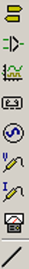 | *TERMINALS – виводи живлення (power) – в полі string: +5V; значки вводу (INPUT), виводу (OUTPUT), земля (GND), з'єднання між блоками;
 | додати вивід до створюваного компонента;
 | графічне відображення, збереження й потужний аналіз результатів симуляції;
 | "магнітофон" для запису у файл і відтворення даних;
 | генератори будь-яких напруг, струмів, вивід їх з файлів даних;
 | вказати точку виміру напруги на провіднику;
 | вказати точку виміру струму на провіднику;
 | Virtual Instruments – вимірювальні прилади;
 | прокладка провідників на схемі.

Панель інструментів знизу, рис. 1.5:

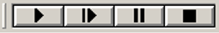
1 | 2 | 3 | 4
Рис. 1.5. Панель керування симуляцією
На рис. 1.5 позначено:
1 – "Пуск" – запуск симуляції або продовження припиненої симуляції;
2 – "Крок" – виконати мінімальний крок по програмі МК, звичайно це одна команда на асемблері. Цією кнопкою теж можна почати симуляцію;
3 – "Пауза" – пауза симуляції. Можна продовжити кнопками "Пуск" або "Крок";
4 – "Стоп" – зупинка симуляції. Після цього симуляція почнеться спочатку кнопками "Пуск" або "Крок".
5. Просимулюйте приклади з папки SAMPLES – VSM for AVR. Відкрити проект – 1WIRE_NET.DSN. Виділіть мікроконтролер, натиснувши по ньому правою кнопкою миші та вибравши пункт меню Edit properties.
У відкритій панелі редагування властивостей компонента (Edit Component), клацніть по кнопці "Hidden Pins" (сховані виводи) – відкриється додаткове меню в якому показано, як називаються вузли (провідники) схеми до яких підключено живлення МК – VCC і його загальний провідник – GND. Зміна цих назв може знадобитися вам при живленні МК або інших компонентів різними напругами або від різних джерел, рис. 1.6.
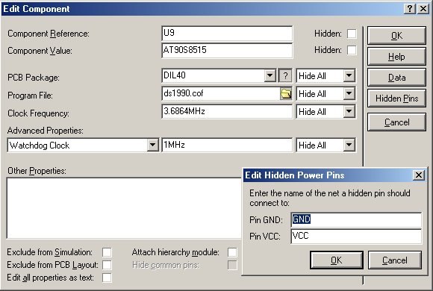
Рис. 1.6. Редагування властивостей компонента
Підключити пристрій до довільного джерела живлення можна наступним чином:
- Змінити назву схованого виводу МК на VCC1.
- Створити на вільному полі вивід живлення зайшовши в TERMINALS, POWER.
- Клацнути лівою кнопкою миші на стрілочці живлення та у полі string вікна Edit wire label вписати необхідну напругу, наприклад, +15V.
- Подовжити для зручності провідник. Натиснути на кнопку в панелі інструментів LBL, потім натиснути мишкою на провіднику та дати йому назву VCC1, рис 1.7.
- Інші провідники можна підключити до створеного джерела живлення давши їм назву VCC1.
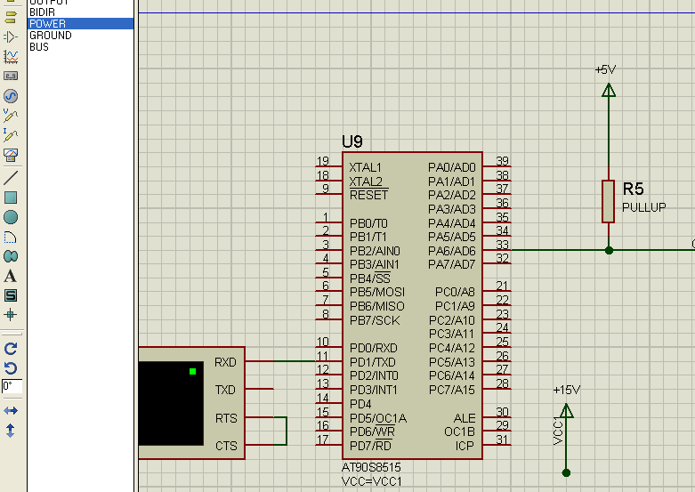
Рис. 1.7. Приклад підключення скритих виводів до джерела напруги VCC1

Натисніть "ОК" щоб закрити панель схованих виводів і подивіться уважно на вміст панелі редагування компонента.
6. Головне для МК це програма за якою він буде працювати. В полі "Program File" потрібно вказати один з наступних варіантів файлу прошивки:
*.cof – файл, якщо ви хочете проводити моделювання за програмою, текст якої написано мовою С.
*.hex – файл прошивки, якщо у вас немає тексту програми – ні на С, ні на Асемблері.
*.asm – файл, якщо ви хочете проводити моделювання за програмою, текст якої написано на Асемблері.
Зазвичай підключається файл прошивки *.hex.
Якщо у вас немає файлу *.hex, який створюється автоматично в результаті компіляції програми в середовищі AVRStudio4, а є текст програми *.asm, який можна написати в текстовому файлі блокноту – потрібно вказати назву *.hex файлу – ds1990.hex (або для МК Tiny 15 назву файлу T15DEMO.HEX) та через меню головної панелі інструментів: Source – Add/Remove Source Files – додати назву файлу з текстом програми на асемблері, натиснувши New і вибравши потрібний компілятор: ds1990.asm, рис. 1.8.
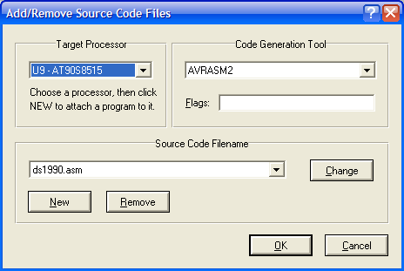
Рис. 1.8. Додавання файлу з текстом програми в проект

Тепер при запуску симуляції буде відбуватися компіляція файлу ds1990.asm і, якщо немає помилок, то МК почне працювати вже по створеному файлу ds1990.hex.
Отже:
Щоб симулювати в PROTEUS роботу мікроконтролера (AT90S8515) досить:
1) знайти його в бібліотеках і помістити на схему;
2) вказати яку програму (ds1990.hex) він повинен виконувати (як описано вище);
3) вказати частоту тактування МК (Clock Frequency).
Досить просто.
7. Щоб побачити всі установки компонента в панелі редагування поставте галочку Edit all properties аs text, рис. 1.9.
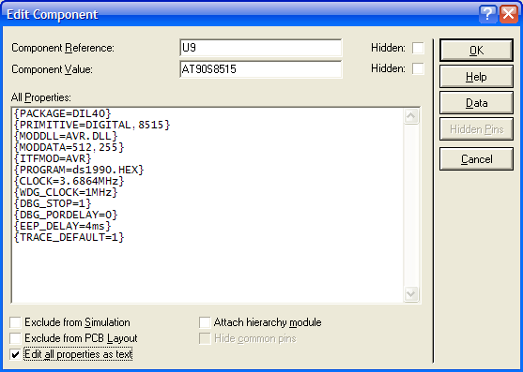
Рис. 1.9. Редагування властивостей компонента як тексту

CLOCK – однозначно визначає частоту тактування МК при симуляції! Кварц і конденсатори не потрібні для симуляції, їх встановлюють на схему тільки для того щоб врахувати при розведенні друкованої плати пристрою.
WDG_CLOCK – показує частоту роботи генератора сторожового таймера. Хоча вона й позначена 1MHz – "собака" він не включений поки ми не додамо у властивості МК рядок: {WDGON=1} – вам не потрібно його вмикати.
Значення інших параметрів можна довідатися в довідці – кнопка F1 на клавіатурі або Help на панелі інструментів, рис. 1.10.
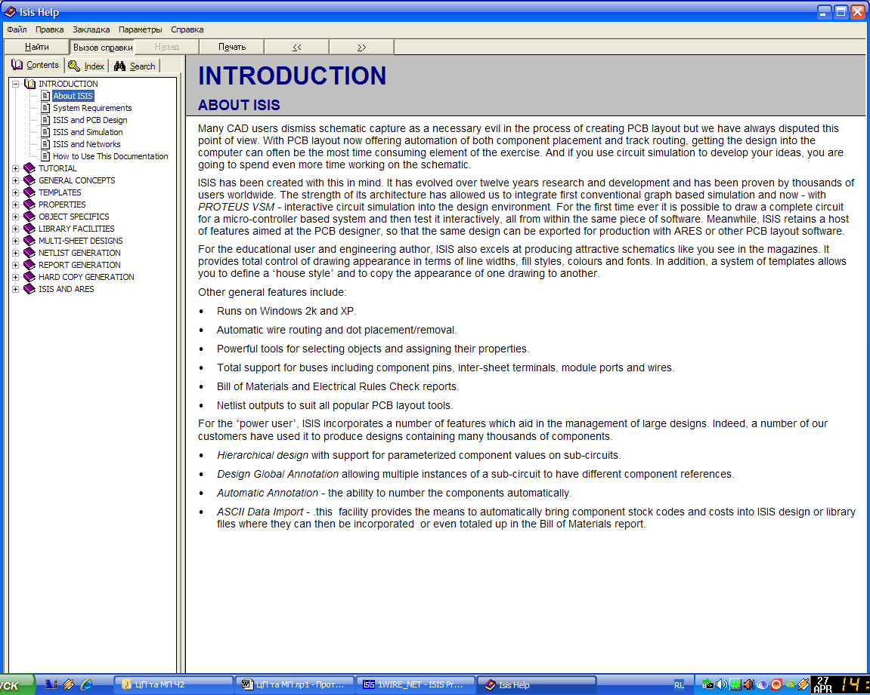
Рис. 1.10. Довідкова система PROTEUS

8. Важливо! Для PROTEUS та для AVRStudio4 потрібно встановлювати для користувача з ім'ям з латинських символів, а також усі назви проектів (цифри та англійський алфавіт)!
9. Запустіть симуляцію! Кнопки керування симуляцією описано вище.
Крім того управляти процесом симуляції програми на асемблері можна за допомогою клавіш F10, F11, F12 і їх комбінаціями із клавішами Alt та Ctrl, та через меню DEBUG.
На рис. 1.11 зображено меню налагодження і обрана команда, що дозволяє виконати зазначений час симуляції. Наприклад, 1 мікросекунду або 10.5 секунд.
При кліку по ній виводиться поле введення для вказівки скільки часу повинна відпрацювати схема:
n – нано секунди;
u – мікро секунди;
m – мілі секунди.
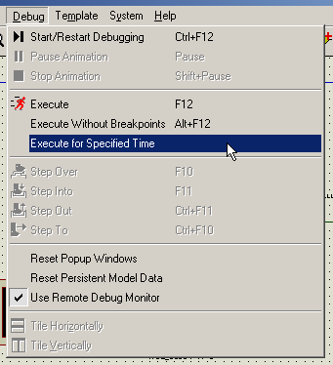
Рис. 1.11. Меню налагодження і симуляції

Секунди можна не позначати.
Зазначений час буде просимульовано, якщо до його закінчення в програмі МК не зустрінеться точка зупинки (BP – BreakPoint) – симуляція зупиниться на ній.
F12 – еквівалентна кнопці "Пуск" – запускає або продовжує симуляцію до BP.
Alt+F12 – запускає або продовжує симуляцію, не зупиняється на BP.
F10 – симулювати, не входячи в процедуру на Асм або функцію на С – вони будуть виконані як 1 крок.
F11 – симулювати крок по програмі із входом у процедуру або функцію.
Допомога по симуляції МК знаходиться в розділі – Proteus VSM Help – SOURCE LEVEL DEBUGGING WITHIN PROTEUS VSM.
При симуляції пристрою на екрані ми будемо бачити анімацію. Режим анімації можна встановити через меню System –> Set Annimation Options, рис. 1.12.
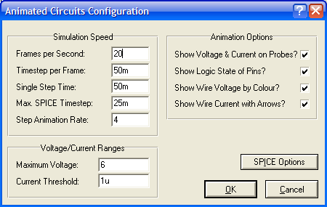
Рис. 1.12. Вікно настроювання параметрів анімації

На рис. 1.12 зображено вікно настроювання параметрів анімації: звичайний режим – екран обновляється 20 разів за секунду.
– відображати напругу і струм на щупах.
– показувати логічні рівні на виводах.
– показати кольорами напруги на провідниках.
– показати стрілками напрямок струму в провідниках.
Максимальна напруга не обмежує напругу в схемі, що симулюється! Вона вказується для того, щоб PROTEUS зміг вирішити якими кольорами показувати логічні рівні. Крок оцифровки струму 1 мкА – ви можете зменшити цей параметр і поліпшити інші параметри для підвищення точності симуляції – але це потребує більшої обчислювальної потужності ПК.
SPICE Options – відкриває настроювання симуляції моделей.
Довідку по кожному рядку можна одержати за знаком питання.
10. Якщо у вас ще не відкритий проект 1WIRE_NET.DSN – відкрийте його.
Запустіть симуляцію кнопкою "Пуск". З’явиться вікно віртуального терміналу ПК і приблизно за 1 секунду програма МК зробить усе, що від неї було потрібно.
Вивід з UART МК на віртуальний COM порт ПК у вікно-термінал списку розпізнаних пристроїв на шині 1-Wire і їх номери на рис. 1.13.
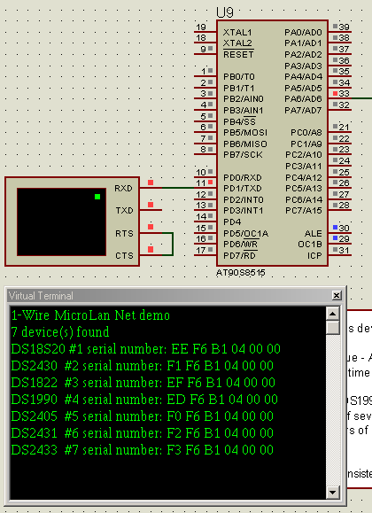
Рис. 1.13. Симуляція роботи МК

При анімації логічні рівні на виводах вказуються кольоровими квадратиками.
Червоний – "Гарячий" – "1".
Синій – "Холодний" – "0".
Сірий – 3-й високоімпедансний вхід – Z-стан. Для визначеності PROTEUS вважає, що на виводі половина напруги живлення МК.
Номер "таблетки" для домофонів DS1990 написаний на ній.
Серійні номери приладів DSxxxx задані на заводі і не змінювані.
У PROTEUS ці номери задаються у вікні редагування властивостей компонента.
11. Натисніть кнопку "Стоп". Вікно терміналу пропаде.
Давайте відключимо один 1-Wire прилад.
Кликніть два рази правою кнопкою миші на провіднику від мікросхеми U5 – це видалить провідник зі схеми й відключить прилад від шини 1-Wire.
Натисніть кнопку "Пуск". Знову з'явиться термінал але в списку розпізнаних приладів уже не з'явиться відключена U5 і зменшиться число знайдених приладів до 6.
Відновіть вилучений провідник. Це можна зробити двома способами:
1) або натиснути кнопку скасування дії у верхній панелі інструментів.
2) або прокласти провідник заново. Виберіть інструмент – "провідник" на лівій панелі інструментів, проведіть провідник від компонента U5 до шини 1-Wire, утримуючи натиснутою кнопку миші.
Докладніше про термінал читайте по кнопці "Help" у його властивостях.
12. Практичне завдання. Складіть наступну схему цифрового термометра, рис. 1.14.
Примітка! В іноземних програмах типу MicroCup, Pcad, а також Proteus в бібліотеці пристроїв немає вітчизняних пристроїв. Тому замість них потрібно навчитись підбирати близькі за властивостями аналоги.
Схему складати, відкривши Proteus ISIS.
Необхідні компоненти розміщені в бібліотеці Pick Divices:
Відповідність назв вітчизняних та іноземних елементів:
- Світлодіоди, лампочки – LEDs (Optoelectronics), компоненти LED, LAMP.
- Резистори – resistors (category), також обираємо subcategory:
- variable (trimmers) – параметричний термістор – з регульованим опором;
- NTC – Temperature Sensor – терморезистор (TR).
- Ключі (Switches):
- button (кнопка);
- RELAY (реле);
- SWITCH (analog primitive) – ключ.
- Діоди – diodes (subcategory: bridge (двопівперіодний міст), switching (випрямляючі)).
- Операційні підсилювачі: Operational Amplifiers.
- Індикація:
- LCD – дисплеї – наприклад таймер-лічильник Milford-2X16-BKP (вхід RXD);
- 7SEG-BCD – 7-сегментна індикація десяткових чисел, що кодується двійковими числами;

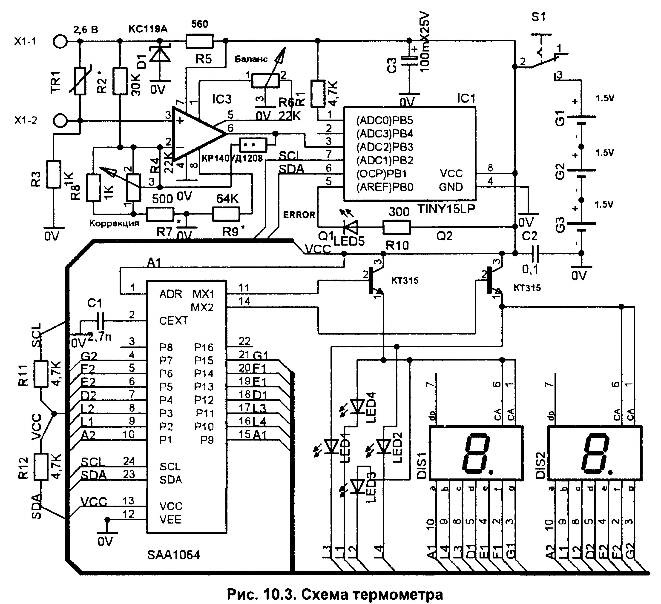
Рис. 1.14. Досліджувана схема цифрового термометра

- Драйвер індикації:
- BCD to 7-segment driver/decoder (дивись приклад використання в папці проектів Samples – VSM for AVR – AVR Tiny15 Demo – t15demo.DSN, мікросхема U2 разом з тригером U3).
- Конденсатори – Capacitors.
- Котушки індуктивності – inductors.
- Транзистори біполярні – transistors bipolar.
- Цифрові пристрої (TTL 74 series):
- Comparators – компаратори;
- counters – лічильники;
- Flip-Flops – тригери (RS, JK, D, T);
- Registers – регістри (складаються з тригерів);
- Multiplexers – мультиплексори;
- Gates – схема „І”.
Готові приклади знаходяться в Program files – Labcenter Electronics – Proteus 7 Professional – Samples – VSM for AVR.

1.5. Зміст звіту
Звіт повинен містити:
1. Тему роботи.
2. Результати досліджень, складену схему.
3. Зробити висновки: про об’єм виконаної роботи (повністю, або крім пунктів хх), чи досягнена мета роботи, чи практичні результати співпали з теоретичними.

1.6. Контрольні тестові питання
1. Які мікроконтролери підтримує симулятор електронних пристроїв PROTEUS?
2. Що відображає панель DEVICES?
3. Як виконати подачу живлення або певного сигналу в довільну точку схеми?
4. Який вигляд мають файли прошивки виконані на язиках с, assembler, та в машинних кодах?
5. Які дії необхідно провести, щоб просимулювати в PROTEUS роботу мікроконтролера?
6. Як задати частоту тактування МК при симуляції?
7. Яке призначення має віртуальний термінал?
8. Як задати необхідний час симуляції?

